**Nivelación Música 2**

Nombre: _______________________________________________________ Fecha: _________________________

Clasificación de instrumentos musicales según Sachs

Observa el siguiente video con atención y responde las siguientes preguntas.

<https://youtu.be/tsZ-50t7yko?si=FXJxOfU49cbMi__V>

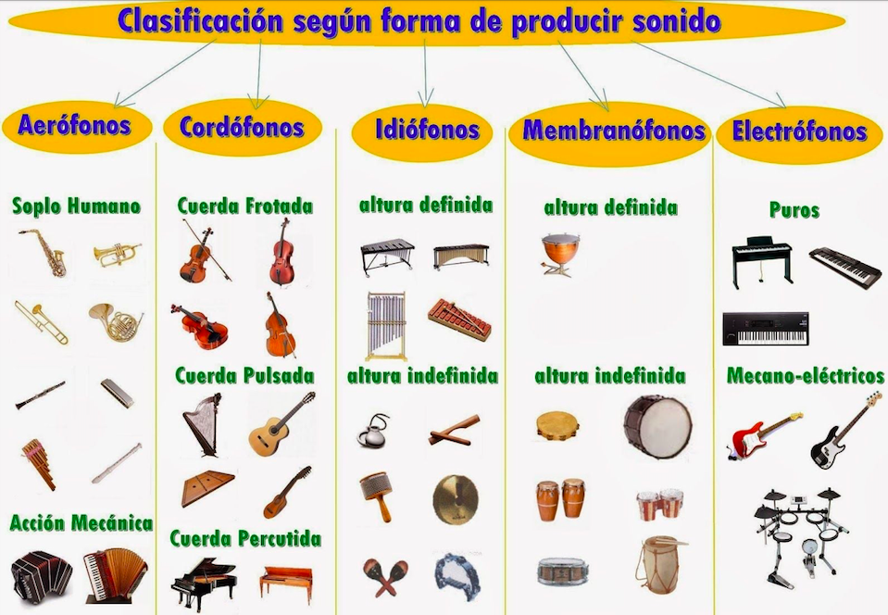

1. Define con tus palabras la clasificación de instrumentos “idiófonos” y “membranófonos”.

___________________________________________________________________________________________________

___________________________________________________________________________________________________

___________________________________________________________________________________________________

___________________________________________________________________________________________________

2. Escucha los siguientes audios y completa la siguiente tabla.

|  |  |  |  |
| --- | --- | --- | --- |
| Nombre de la canción | País/región de procedencia | Instrumentación musical (mínimo 3) | Clasificación según Sachs |
|  |  |  |  |
|  |  |  |  |
|  |  |  |  |
|  |  |  |  |

3. Observa la siguiente melodía y escribe debajo de cada figura musical, la nota que corresponde. La profesora te indicará cuando puedes practicar con tu instrumento.

